|  |  |  |
| --- | --- | --- |
|  | **ĐẠI HỌC QUỐC GIA HÀ NỘI**  **ĐH KHOA HỌC TỰ NHIÊN**    *(Đề thi gồm 01 trang****)*** | **ĐỀ THI TUYỂN SINH VÀO LỚP 10**  **TRƯỜNG THPT CHUYÊN KHTN**  **NĂM HỌC 2021 – 2022.**  **MÔN THI: TOÁN (cho tất cả thí sinh)**  ***Ngày thi: 15/06/2021.***  *(Thời gian 90 phút, không kể thời gian giao đề)* |

1. (2,0 điểm)

Giải phương trình:

1. (2,0 điểm)

Giải hệ phương trình:

1. (2,0 điểm)

Tìm số nguyên dương  nhỏ nhất, biết rằng khi chia  cho ,,, ta nhận được các số dư tương ứng là ,,,.

1. (3,0 điểm)   
   Cho tam giác nhọn  có điểm  nằm trong tam giác ( không nằm trên các cạnh).

Gọi ,, lần lượt là tâm đường tròn nội tiếp các tam giác PBC, , 

1) Chứng minh rằng .

2) Giả sử  và . Gọi , , Z lần lượt là hình chiếu vuông góc của, , L trên các cạnh . Dựng hình bình hành . Chứng minh rằng nằm trên phân giác .

1. (1,0 điểm)

Cho tập . Tìm số nguyên dương  lớn nhất  sao cho ta có thể chọn được  số phân biệt từ tập  mà tổng của hai số phân biệt bất kỳ trong  số được chọn không chia hết cho hiệu của chúng.

**🙢HẾT🙠**

**LỜI GIẢI ĐƯỢC THỰC HIỆN BỞI**

|  |  |  |
| --- | --- | --- |
|  | **ĐẠI HỌC QUỐC GIA HÀ NỘI**  **ĐH KHOA HỌC TỰ NHIÊN**    ***(Đề thi gồm 01 trang)*** | **ĐỀ THI TUYỂN SINH VÀO LỚP 10**  **TRƯỜNG THPT CHUYÊN KHTN**  **NĂM HỌC 2021 – 2022.**  **MÔN THI: TOÁN (cho tất cả thí sinh)**  ***Ngày thi: 15/06/2021.***  *(Thời gian 90 phút, không kể thời gian giao đề)* |

1. (2,0 điểm)

Giải phương trình:

**Lời giải**

ĐKXĐ: .



















Cả 3 nghiệm thỏa mãn điều kiện,

Vậy phương trình có tập nghiệm .

**Cách khác:**

Ta có 





Đặt  .

Khi đó, 



**Trường hợp 1**: . Khi đó

 .

**Trường hợp 2**: . Khi đó 

 .

Vậy phương trình có tập nghiệm .

1. (2,0 điểm)

Giải hệ phương trình: 

Lời giải

Cách 1:

TH1:: loại

TH2: 

Suy ra 

Lấy  ta được: 

.

Với , thay vào phương trình , được 

Với (phương trình vô nghiệm do vế trái của phương trình luôn không âm).

Vậy hệ phương trình đã cho có 2 cặp nghiệm  là ;  .

Cách 2:











(vì ).

.

Vậy hệ phương trình đã cho có 2 cặp nghiệm  là ;  .

1. (2,0 điểm)

Tìm số nguyên dương  nhỏ nhất, biết rằng khi chia  cho ,,, ta nhận được các số dư tương ứng là ,,,.

Lời giải

Vì  chia 7 dư 3 nên  chia 7 dư 6

Vì  chia 9 dư 4 nên  chia 9 dư 8

Vì  chia 11 dư 5 nên  chia 11 dư 10

Vì  chia 13 dư 6 nên  chia 13 dư 12

 chia hết cho 7; 9; 11; 13

Mà  là số tự nhiên nhỏ nhất nên: 





1. (3,0 điểm)

Cho tam giác nhọn  có điểm  nằm trong tam giác (  không nằm trên các cạnh).

Gọi  , ,  lần lượt là tâm đường tròn nội tiếp các tam giác, , 

1) Chứng minh rằng .

2) Giả sử  và . Gọi , ,  lần lượt là hình chiếu vuông góc của

, ,  trên các cạnh , , . Dựng hình bình hành . Chứng minh rằng 

nằm trên phân giác .

Lời giải

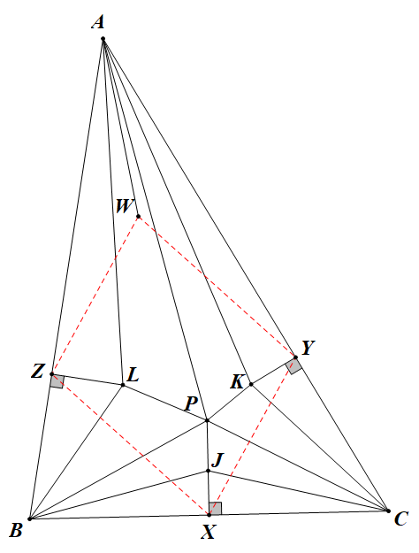

1) Chứng minh rằng*.*

Ta có:









2) Giả sử  và . Gọi , ,  lần lượt là hình chiếu vuông góc của

, ,  trên các cạnh , , . Dựng hình bình hành . Chứng minh rằng 

nằm trên phân giác .

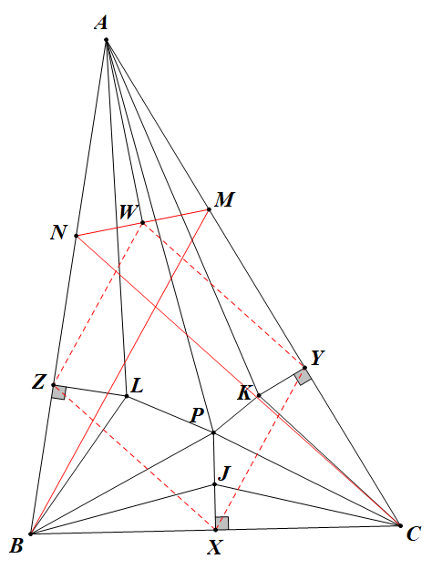

Kẻ 



Vì là trung điểm của là trung điểm của 

Suy ra là trung điểm của 

Mặt khác: là trung điểm của 



 (vì  là tâm đường tròn nội tiếp )



Tương tự 

mà 

Suy ra cân tại 

Từ và , suy ra là phân giác của 

1. (1,0 điểm)

Cho tập . Tìm số nguyên dương  lớn nhất  sao cho ta có thể chọn được  số phân biệt từ tập  mà tổng của hai số phân biệt bất kỳ trong  số được chọn không chia hết cho hiệu của chúng.

**Lời giải**

Gọi  số các số nguyên dương lớn nhất có thể chọn được là  không mất tính tổng quát giả sử 

Dễ thấy 

Mặt khác nếu tồn tại  sao cho  thì khi đó  và  cùng tính chẵn lẻ nên ta có  ( trái với giả thiết) từ đó suy ra .

 ta lại có 

Nhận xét nếu có hai số cùng chia cho 3 dư 2 thì tổng của chúng chia cho 3 dư 1, còn hiệu của chúng chia hết 3. Nên tổng hai số này không chia hết cho hiệu của chúng. Các số thuộc tập  có tất cả  số chia cho 3 dư 2 .

Vậy giá trị lớn nhất của  là .

**Cách 2:**

Gọi B là tập con của tập A thoả mãn hai phần tử bất kỳ của B có tổng không chia hết cho hiệu

Dễ thấy trong 3 số tự nhiên liên tiếp ta chỉ có thể chọn 1 phần tử vào B Thật vậy,

Với 3 sốnếu có 2 phần tử trong B thì

 chia hết cho 

chia hết cho 

(x+1)+(x+2)=2x+3 chia hết 

Với cách xây dựng tập B như vậy thì số phần tử của tập  không thể lớn hơn

Tập có 674 phần tử thỏa mãn yêu cầu bài toán.

Vậy giá trị lớn nhất của  là .

